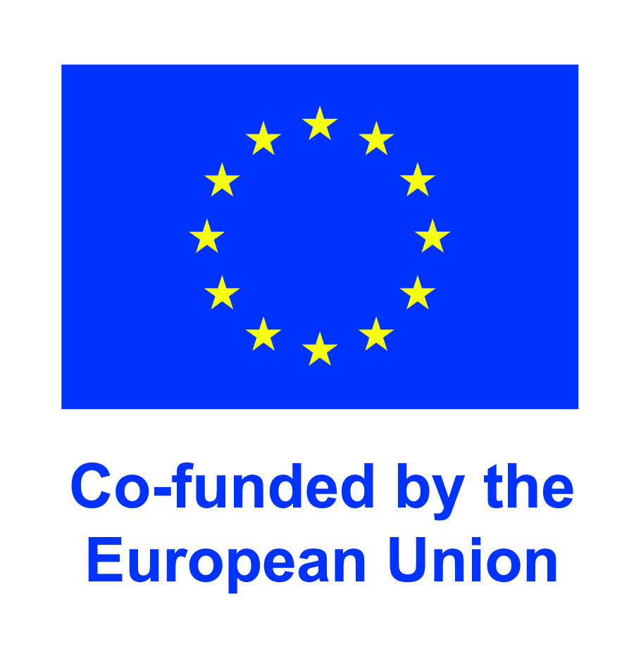
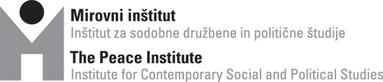
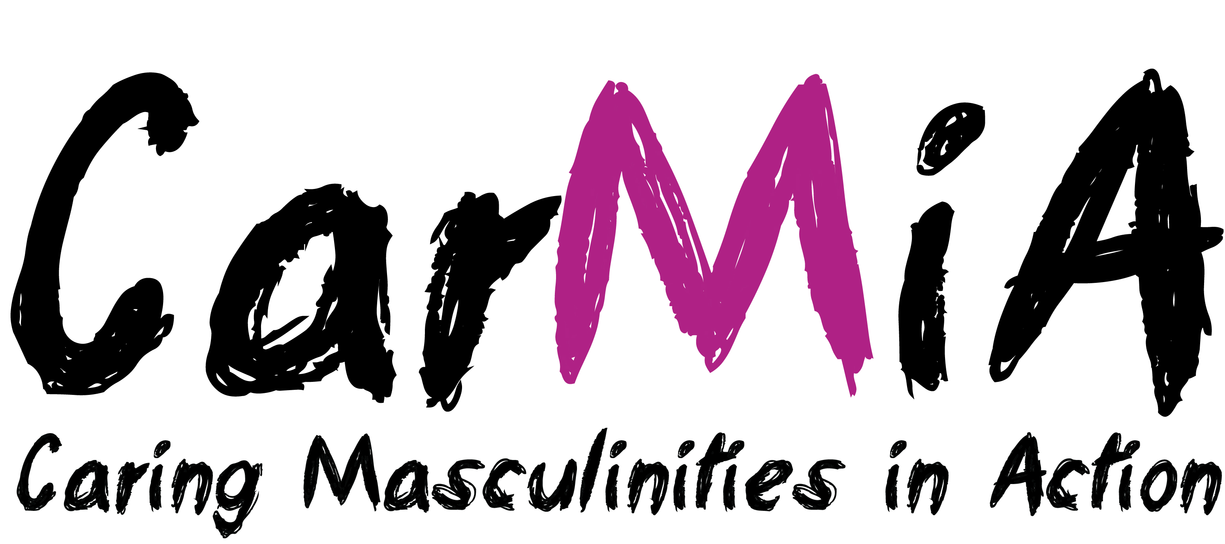

PROGRAM USPOSABLJANJA ZA NOSILCE_KE SPREMEB V PROJEKTU AKTIVIRANJE NENASILNIH MOŠKOSTI

Kje:Muzej sodobne umetnosti Metelkova, Maistrova ul. 3, Ljubljana
Kdaj: 8. maja 2023 od 9.00 do 17.30

9.00-9.15: Pozdrav, predstavitev udeležencev_k in programa usposabljanja

9.15-10.00: Raznolikost, privilegiji in stroški moškosti (Majda Hrženjak in Leja Markelj, Mirovni inštitut)

10.00-10.10: Odmor

10.10-10.50: Onstran spolnega binarizma (Eva Margon, Legebitra)

10.50-11.00: Odmor

11.00-11.45: Pogovarjamo se o sporazumni spolnosti, intimnosti in ljubezni: Učno gradivo #VsakDan8Marec: Kviz o spolnosti (Tea Hvala v sodelovanju z Mestom žensk)
11.45-12.00: Odmor
12.00-12.45: Aktiviranje nenasilnih moškosti s pozitivnimi zgledi: osnove in ideje izvajanja javne kampanje (Jasna Babić, Mirovni inštitut)
12.45-13.45: Kosilo
13.45-15.45: Praktične metode dela z mladimi: spolni stereotipi in čustvena pismenost (Alexander Moschitz, Männerberatung, Gradec)
15.45-16.00: Odmor
16.00-17.30: Pogovor o logistiki izvajanja medvrstniških delavnic z mladimi
17.30: Zaključek

Delavnice so del projekta CarMiA: Aktiviranje nenasilnih moškosti, ki ga izvaja Mirovni inštitut v sodelovanju z mednarodnimi partnerji, financira pa ga Evropska komisija v okviru programa CERV-2021-DAPHNE. Vsebina delavnic predstavlja stališča projektne skupine CaRMiA in je njena izključna odgovornost. Evropska komisija ne prevzema nikakršne odgovornosti za morebitno uporabo informacij, ki jih vsebuje.


CarMiA – Caring Masculinities in Action
Grant Agreement no: 101049485 European Commission Directorate-General for Justice and Consumers

